le verrou
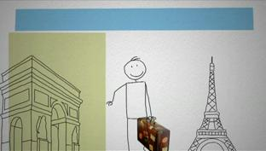
Nils Trede est un médecin allemand qui vit en France. Il est aussi écrivain. Il nous raconte ce soir une petite histoire très parisienne. Vous allez voir.

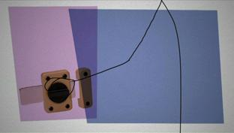
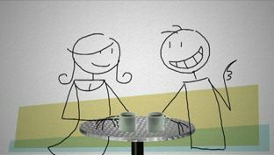
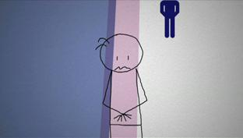
Lorsque, il y a 15 ans, je suis venu m’installer à Paris, j’ai découvert tant de belles choses :
le Jardin du Luxembourg avec ses voiliers miniatures et ses palmiers, la rue Mouffetard et son marché, Céline, Godard et Gainsbourg, les écluses le long du Canal Saint Martin, l’incroyable nombre de coiffeurs, instituts de beauté et de chocolatiers, la rue Lepic avec son grand virage, le petit vignoble de Montmartre, et... une manière très spéciale d’allumer la lumière dans un certain nombre de toilettes publiques.
Je m’explique. Un jour que je passais l’après-midi avec une amie étudiante dans une brasserie du boulevard Saint Michel, l’envie m’a pris de faire pipi. Je me suis donc rendu aux toilettes, mais je n’y ai pas trouvé d’interrupteur pour allumer la lumière, ni à l’intérieur, ni à l’extérieur de la cabine. Et, par ailleurs, il n’y avait pas d’urinoir. La situation était quelque peu embêtante car je venais de terminer mon troisième ou quatrième café et l’envie de me soulager était devenue assez pressante.
Je n’avais donc plus le temps de retourner dans la salle pour me renseigner auprès du garçon, il n’y avait pas d’autre solution que de m’enfermer dans le noir et de cibler approximativement la cuve à l’aveugle, mais là – quelle surprise ! – au moment où j’ai tourné le verrou, la lumière s’est allumée comme par magie. Et, on s’en doute, elle s’est éteinte à nouveau au moment où j’ai déverrouillé la porte.
Après coup, je dois avouer que je trouve vraiment ingénieux de coupler la lumière avec l’ouverture et la fermeture de la porte ! Ainsi, personne n’oublie d’éteindre la lumière en quittant les toilettes. Il faudrait juste penser à mettre une petite affiche pour les étrangers et tout serait parfait.

